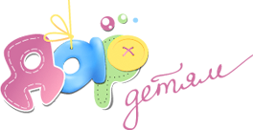
Задания для развития речи и познавательных способностей
у детей 5-6 лет

ТЕМАТИЧЕСКИЙ ЦИКЛ «ЧЕЛОВЕК»
- Попросите ребенка показать свои части тела и лица со словами «мой», «моя», «мои»:
голову, шею, плечи, грудь, живот, руки, пальцы рук, ноги, колени, ступни, пальцы ног; глаза, брови, ресницы, нос, рот, губы, зубы, щеки, уши, подбородок, лоб, виски.
Затем попросите ребенка найти и назвать части тела на рисунке в той последовательности, в которой вы предложите. Например, попросите показать: живот, ступни, локти; и т.д.
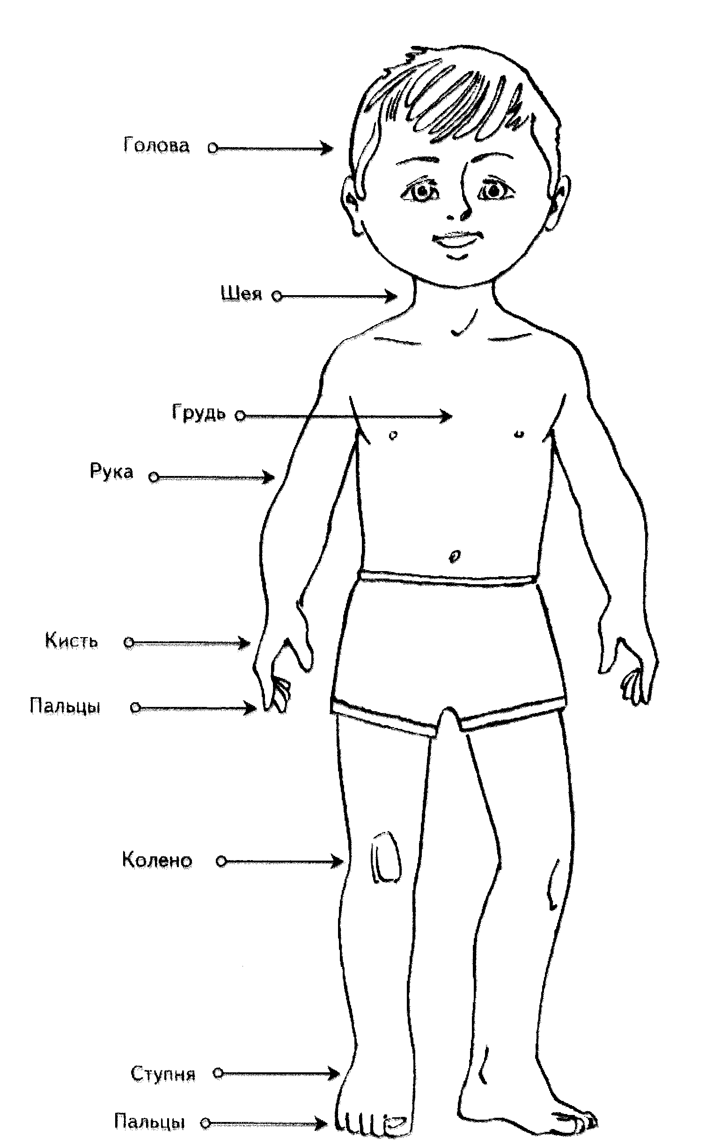

- Игра «Посмотри и назови».
Рассмотрите с ребенком картинки и попросите его назвать и выбрать те предметы, которые нужны, чтобы быть чистым и опрятным.

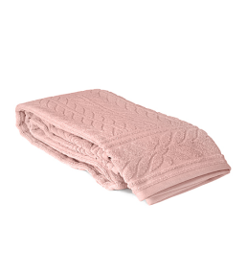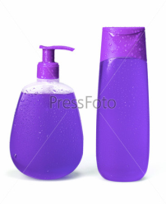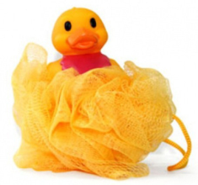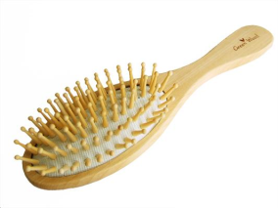

- Игра «Закончи предложение»

Расческа нужна, чтобы ...
Зубная паста нужна, чтобы ...
Зубная щетка нужна, чтобы ...
Губка нужна, чтобы ...
Мочалка нужна, чтобы ...
Полотенце нужно, чтобы ...
Мыло нужно, чтобы ...
Ножницы нужны, чтобы…

- Игра «Исправь ошибку»
Ушами мы дышим.
Глазами мы слушаем.
На лице у нас плечи.
Ногти растут на коленях.
Ступни на голове.
Верхняя губа под нижней губой.
У человека одно плечо.

- Игра «У тебя и у всех ».
Предложите ребенку изменить предложение по образцу:
У тебя спина, и у всех – СПИНЫ. У тебя рот и у всех-...............................
У тебя ступня и у всех-.............. У тебя нос и у всех ..............................
У тебя шея и всех -................. У тебя живот и у всех ........................
У тебя нос и у всех.................. У тебя лоб и у всех-..............................

- Игра «Левая и правая стороны, я вас различаю».
Попросите ребенка показать свою: правую руку, правую ногу, правую бровь, правый глаз, правое ухо и т.д. А затем, все левое.
Сядьте спиной к ребенку и попросите его показать, где у вас правая рука (нога, щека, ухо и т.д.); левая нога (рука, плечо и т.д.).

Затем повернитесь к ребенку лицом и объясните, что в таком положении, напротив вашей правой руки будет его левая рука , напротив вашей левой будет его правая рука. А когда человек находится к нам спиной, то правой части нашего тела соответствует его правая часть тела.

- Игра «Найди отличия»
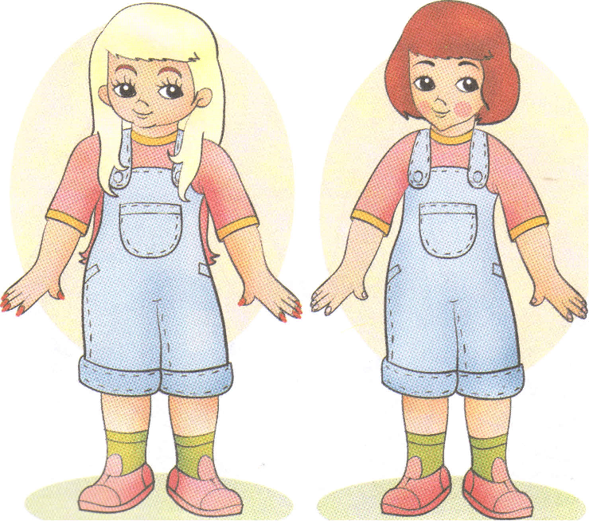

- Игра «Ладошки»
На каждой правой руке нарисуй по колечку.
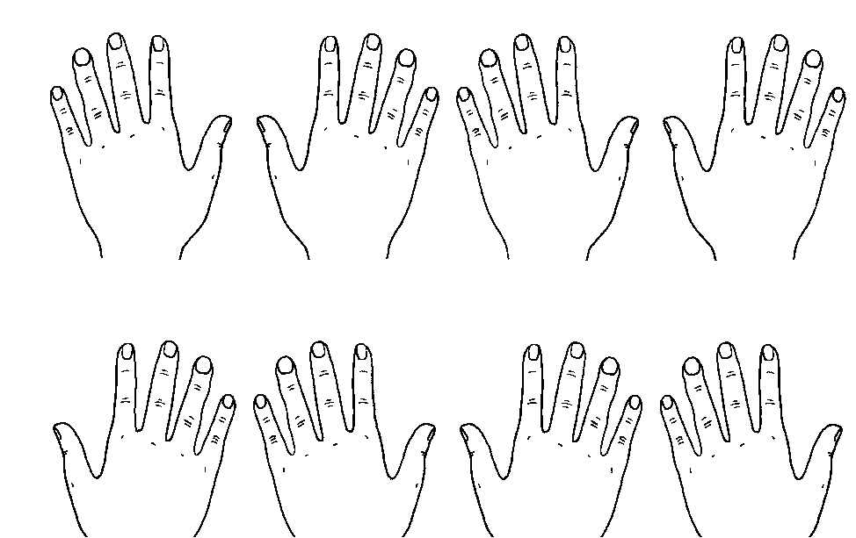

- Игра «Что общего и чем отличаются?»
-рот и клюв,
-нога и рука.

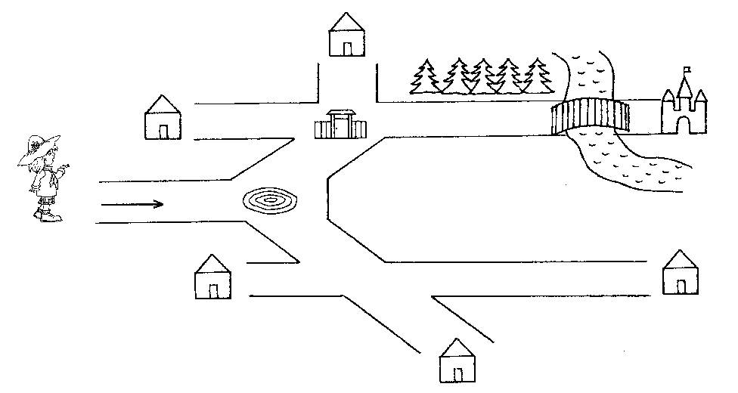
- Игра «Путешествие незнайки»

Помоги незнайке пройти к замку и найти много новых друзей.
По дороге Незнайка по……..(пошел) и к калитке подо……., в королевство он при…….
Весь волшебный лес про……., через мостик пере……, прямо во дворец при………, там друзей себе на……..

ЗАГАДКИ

Работать примется одна, другая ей тот час поможет.
И даже вымыться одна без помощи другой не может. (Руки)

Когда мы едим, они работают.
Когда не едим, они отдыхают.
Не чистим их - заболевают. (Зубы)

На ночь два оконца сами закрываются.
А с восходом солнца сами открываются. (Глаза)

СТИХИ

Мы ногами топаем.
Мы в ладоши хлопаем.
Мы танцуем и поем.
Очень весело живем.
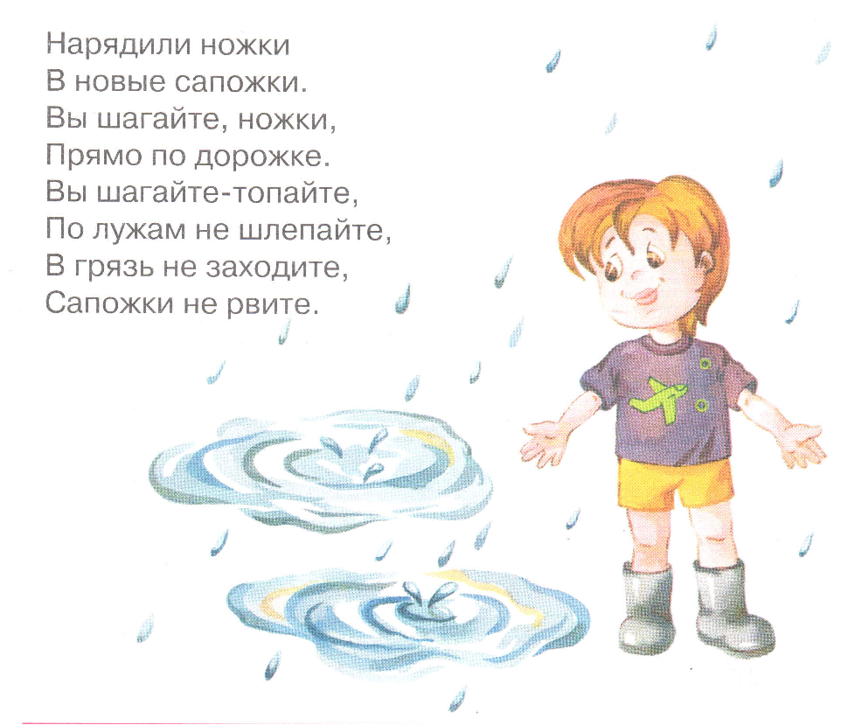
Р. Горенбургова
Вот у мишки голова – чтобы думать и решать.
Вот у мишки носик – чтобы нюхать и дышать.
Мишка нюхал ананас и подумал - съем сейчас!
Вот у мишки глазки – чтобы видеть все вокруг.
Вот у мишки ушки – чтобы слышать каждый звук.
Слышит мишка - воет кто-то, видит - волк упал в болото.
Мишка протянул корягу- еле вытащил беднягу.
Вот у мишки ротик – чтобы кушать, чтобы пить,
Чтобы улыбаться, петь и говорить.
Мишке дали хлеб и рыбу, мишка съел, сказал "Спасибо!
Вот у мишки ручки, чтобы трогать и держать
Вот на ручках пальчики: справа пять и слева пять.
Раз-два-три-четыре-пять, любят пальчики считать!
Это плечи и спина, кругленький живот,
Топ-топ-топ: ногами мишка к нам идет.
Мишка - косолапый косо ставит лапы.

О.Крынина
Мы на пальчиках считали
И ужасно хохотали:
Разве это пальчики?
Это ж просто мальчики!
Вот большой, смешной толстяк,
Любит хвастать просто так.
Как дела? - спроси его.
Он подпрыгнет, крикнет: - Во!
Указательный поманит,
Погрозит, укажет путь,
А потом в носу застрянет:
Где-то ж надо отдохнуть!
Средний палец – злой мальчишка.
Щелкнет по лбу – будет шишка,
Щелк по шару – лопнет шар,
Щелк – и в обморок комар.
Безымянный до утра
Выбирает имена:
Может Петя? Или Вова?
Или Алла Пугачева?
Мальчик-с-пальчик? Карабас?
Все уж было 1000 раз!
Надоело, спать пора,
Лучше выберу с утра!
А мизинец – мой любимец!
Поведу его в зверинец,
Эскимо ему куплю –
Очень маленьких люблю!

Бабушкино горе
Бабушка по комнате кружила:
"Ох, куда ж очки я положила? –
Горестно вздыхая, повторяла, -
Голову совсем я потеряла!"
Подошла тут маленькая Юля:
- Голова твоя с тобой, бабуля,
И нигде ее ты не потеряла,
А очки коту я примеряла,
Чтобы видел, где гуляют мышки,
Чтобы мог читать котятам книжки.
И. Мельничук

